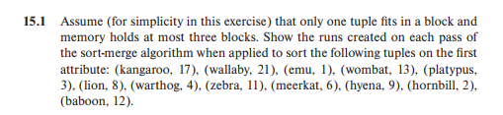

解：

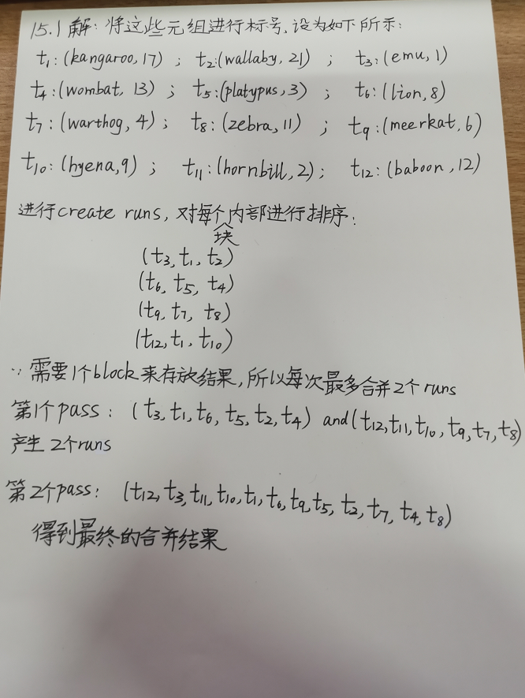

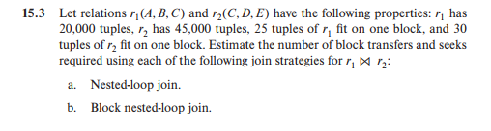



解：

r1需要800个block，r2需要1500个block

设内存大小为M个block

（1）M>800

对于a,b,c,d，均只需要1500+800=2300次transfer和2次seek

（2）M≤800

a. Nested-loop join

若使用r1作为外循环的关系，则

transfer = 20000\*1500+800 = 30000800

seek = 20000+800 = 20800

若使用r2作为外循环的关系，则

transfer = 45000\*800+1500 = 36001500

seek = 45000+800 = 45800

b. Block nested-loop join

若使用r1作为外循环的关系，则

transfer = $⌈\frac{800}{M-2}⌉*1500+800$

seek = $2⌈\frac{800}{M-2}⌉$

若使用r2作为外循环的关系，则

transfer = $⌈\frac{1500}{M-2}⌉*800+1500$

seek = $2⌈\frac{1500}{M-2}⌉$

c. Merge join

若r1,r2有序，则

transfer = 800+1500 = 2300

设每个关系分配br块block，则

seek = $\left\lceil \frac{800}{br}\right\rceil +⌈\frac{1500}{br}⌉$

若r1,r2无序，设bn为缓冲区大小，则将其排好序时，

transfer1 = $800*(2⌈\log_{⌊\frac{800}{bn}⌋}⁡\frac{800}{M}⌉+1)+1500*(2⌈\log_{⌊\frac{1500}{bn}⌋}⁡\frac{1500}{M}⌉+1)$

假设每次从归并段读取bn块数据，则

$$seek1=2*⌈\frac{800}{M}⌉+⌈\frac{800}{bn}⌉⌈\log_{⌊\frac{M}{bn}⌋-1}⁡\frac{800}{M}⌉-1)+2*⌈\frac{1500}{M}⌉+⌈\frac{1500}{bn}⌉⌈\log_{⌊\frac{M}{bn}⌋-1}⁡\frac{1500}{M}⌉-1)$$

所以transfer = 800+1500+transfer1 = 2300+transfer1

seek = $\left\lceil \frac{800}{bn}\right\rceil +\left\lceil \frac{1500}{bn}\right\rceil +seek1$

d. Hash join

若不需要递归划分：

transfer = 3\*(800+1500) = 6900

假设输入输出缓冲区大小为bn：

seek = $2(\left\lceil \frac{800}{bn}\right\rceil +\left\lceil \frac{1500}{bn}\right\rceil$)

若需要递归划分：

transfer = $2\left(800+1500\right)\left\lceil \log_{\left\lfloor \frac{M}{bn}\right\rfloor -1}{\frac{800}{M}}\right\rceil +800+1500$

= $4600\left\lceil \log_{\left\lfloor \frac{M}{bn}\right\rfloor -1}{\frac{800}{M}}\right\rceil +2300$

seek = $2(⌈\frac{800}{bn}⌉+⌈\frac{1500}{bn}⌉)⌈\log_{⌊\frac{M}{bn}⌋-1}⁡\frac{800}{M}⌉$